Название проекта

« Математика- царица наук»

Актуальность темы

Цель моего проекта – доказать утверждение « математика царица наук»

Для того чтобы доказать утверждение – нужно решить следующие задачи

1.Введение

2.Основаная часть «математика в повседневной жизни»

3.Зачем нужна математика?

4.Почему математика царица всех наук?

**1.Введение**:

Я ученик 4 кл Тельманской СОШ , хочу сказать откровенно математика – самый любимый мною предмет .

Актуальность моей работы состоит в том , чтобы выявить:

Как использовать математику в повседневной жизни

**2. Основная часть**

Приведу пример с себя . Как только я появился на свет меня измерили : рост 50 см , вес 3 кг , пульс 150

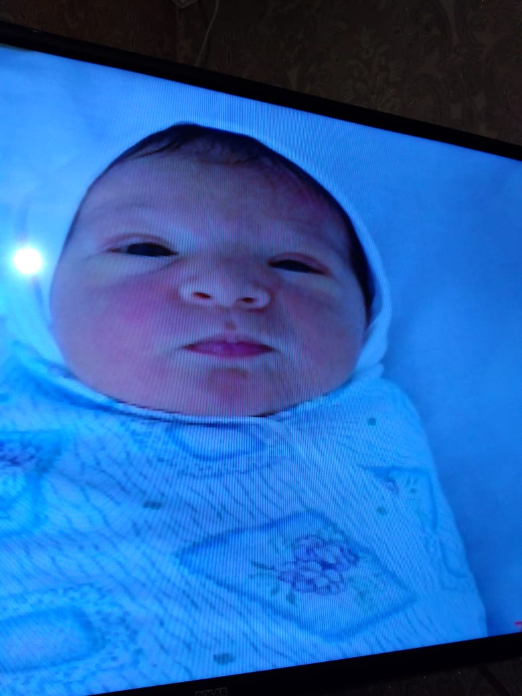

Папа с мамой считали : дни, недели , считали мои первые шаги , когда и какого числа у меня появился первый зуб .

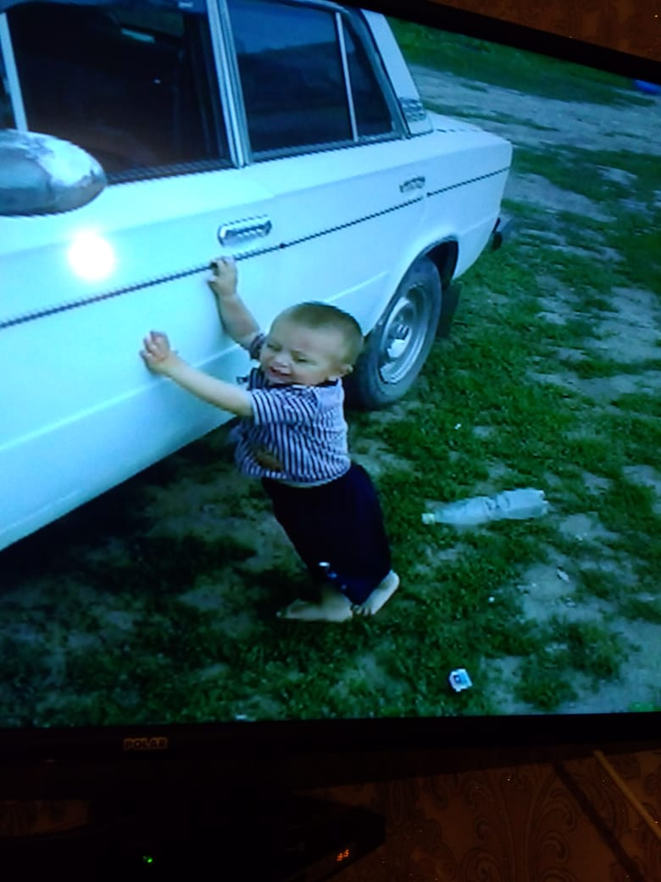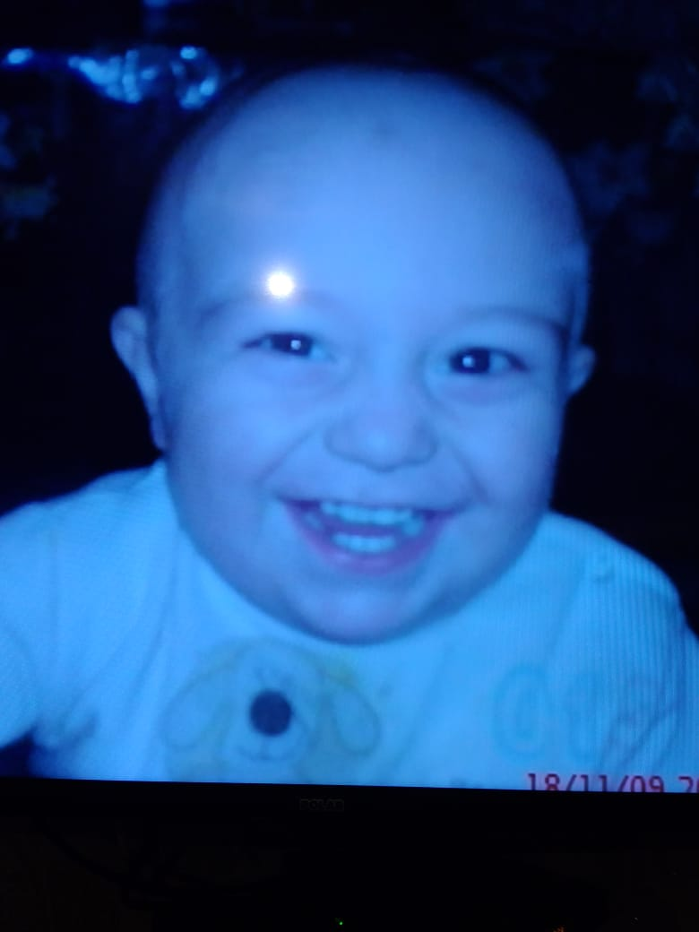

ФОТО

В детстве когда я еще не умел считать , но я знал понятие «много и мало»

Когда бабушка давала одну конфету я знал это мало , две-три это много.

Мама учила меня считать на пальцах сколько у меня игрушек , сколько мне годиков , брату , сестре . Даже маме и папе.

С первых дней в школе мне было интересно на уроках математики . Мне нравится решать примеры , находить ответы на логические вопросы , сравнивать , измерять .

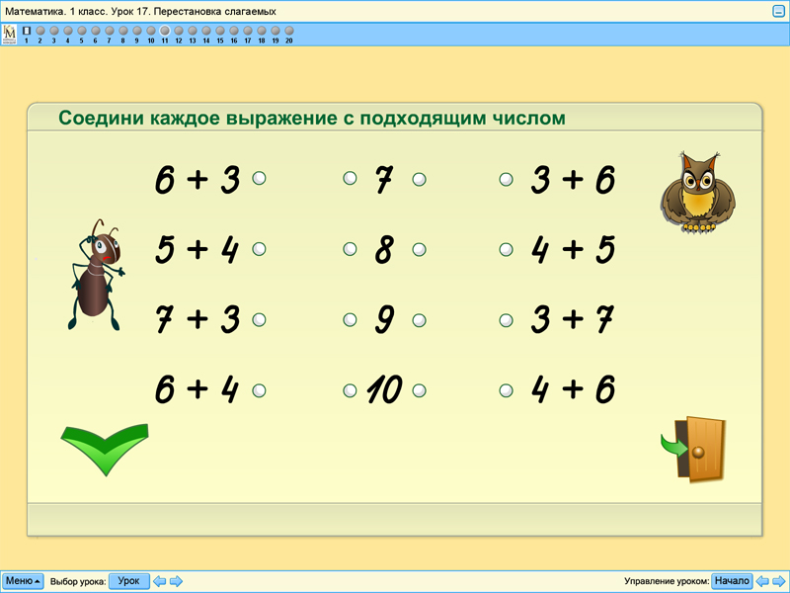

ФОТО

Каждый день мы сталкиваемся с математикой и даже не замечаем этого.

Я живу не далеко от школы , каждый день когда иду в школу и возвращаюсь , я считаю сколько метров от дома до школы. Я знаю наизусть

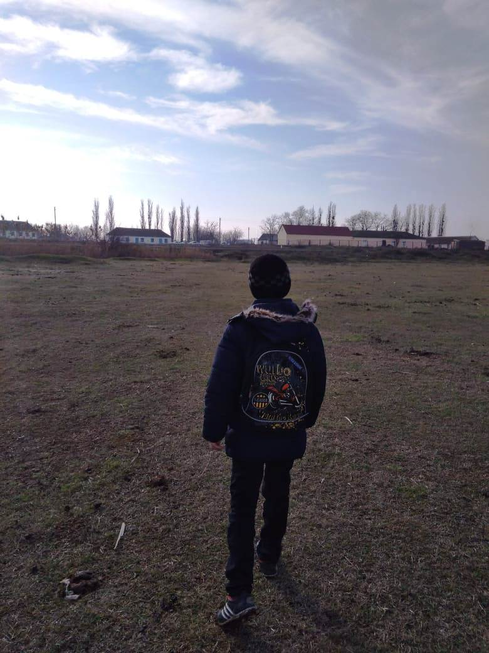

ФОТО

Я живу в селе и у нас большое хозяйство – коровы , бычки на откорм , овцы , ягнята , куры.

Я люблю считать кур, ягнят. Бывает, что они попадаются к соседу и там остаются.

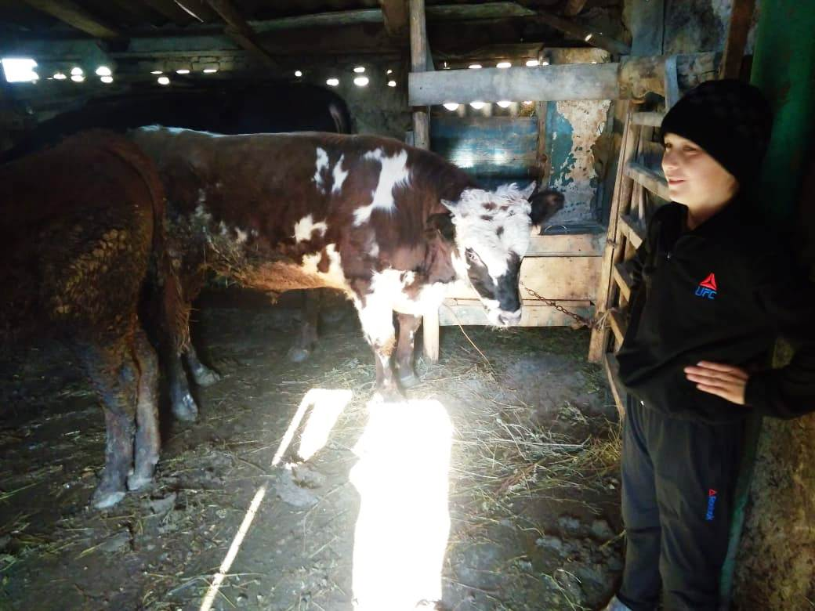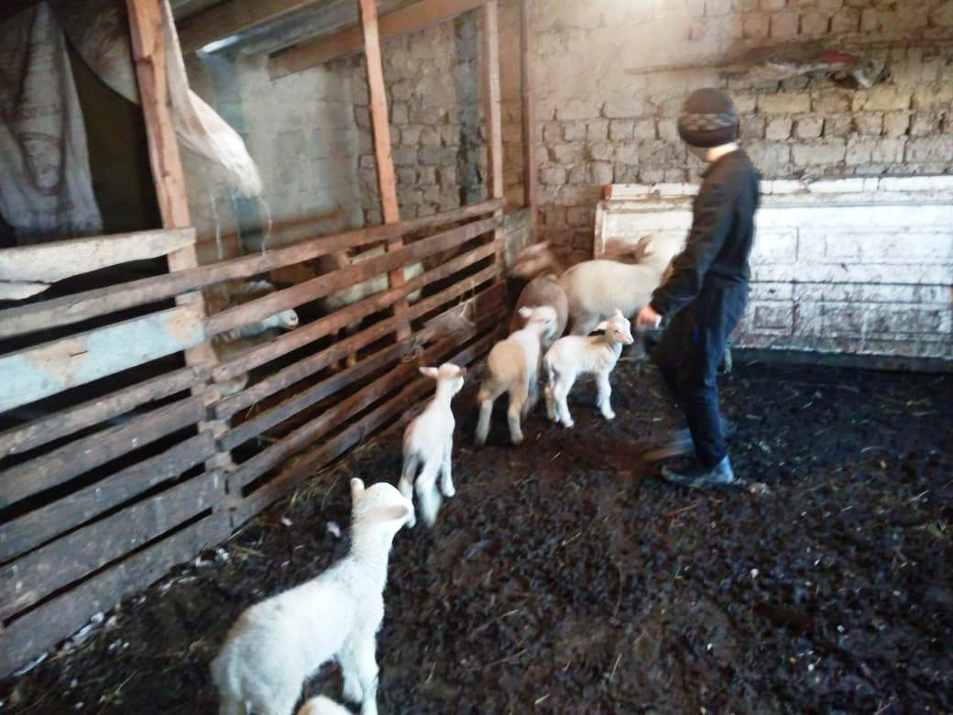

ФОТО

Мне бывает интересно сколько нужно тюков , корма для наших бычков в день и на сезон

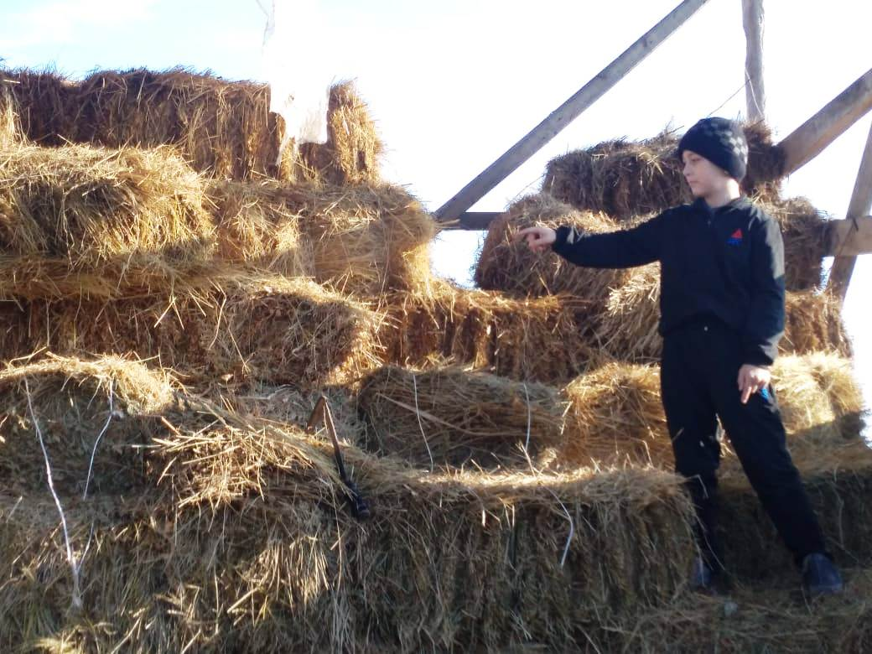

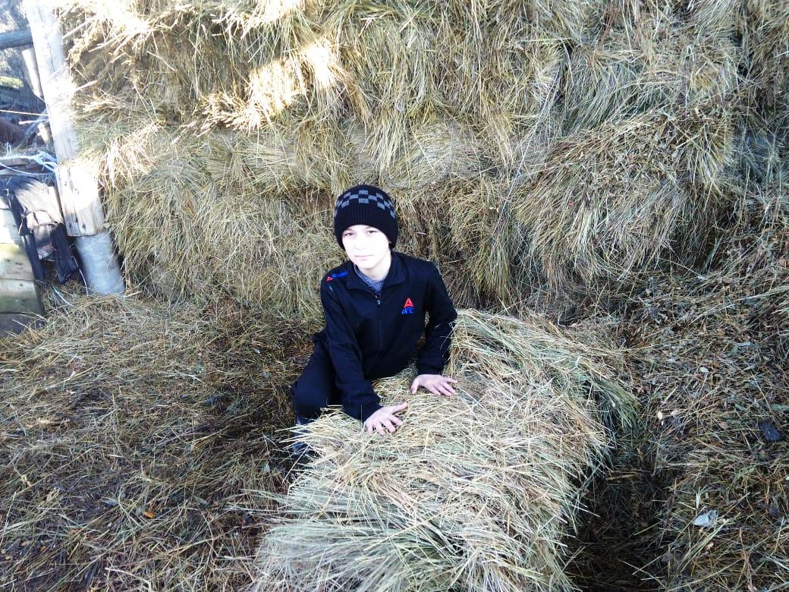

фото

**Ремонт дома**

Больше всего я люблю , когда в доме начинается ремонт рассчитать с родителями , сколько материалов понадобится , а главное во сколько это всё обойдется .



фото

У нас во дворе мама посадила очень много цветов. И я каждый день считаю , сколько саженцев , клумб . Сколько расцвело, сколько выпало. Кругом одни числа – вот где математика

фото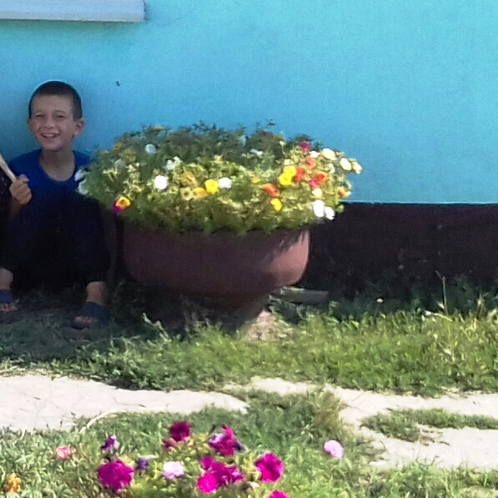 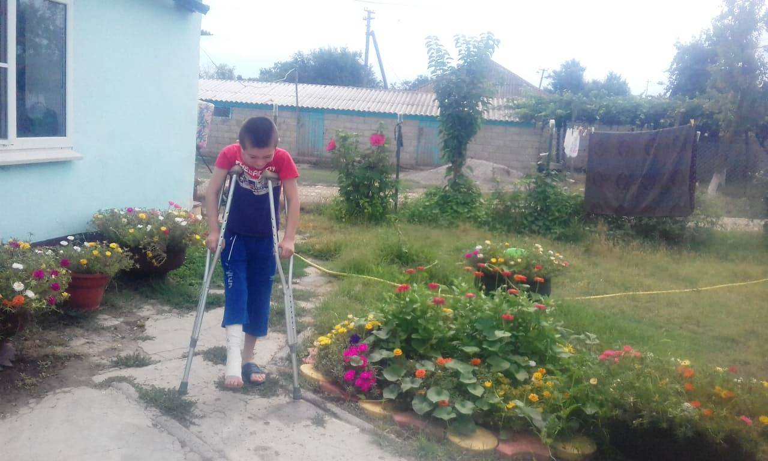

**Почему! «математика царица наук»**

Математику называют царицей наук , потому что именно математика объясняет любое явление в мире . Математика нужна всем людям на земле .

Я привел много примеров , можно привести ещё .

Математика нужна по всем предметам. **Окружающий мир.**

1. По окружающему миру мы встречаемся со многими науками.

Неужели математика так важна?

В окружающем мире есть такая тема «Значение вводных богатств и их охраны»

Учительница нам дала задание перечислить . «Клад на дне реки» На участке дна длиной 5 км ученные обнаружили 14 железобетонных плит,34 куска рельсов , 2486 разбитых бутылок , 2214 консервных банок и прочие

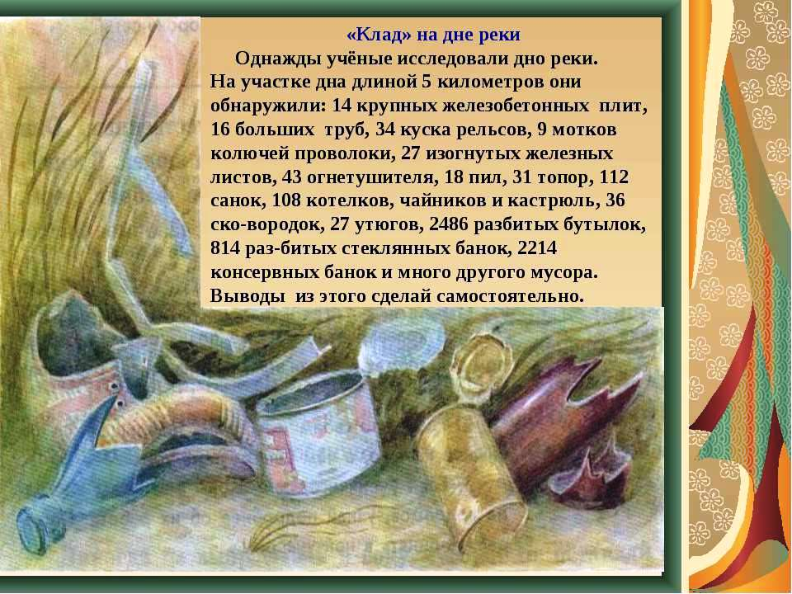

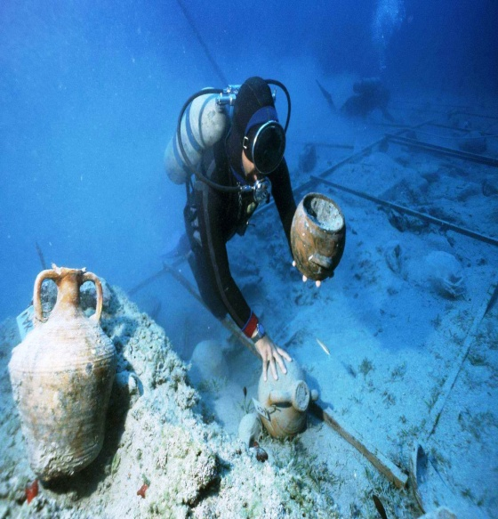

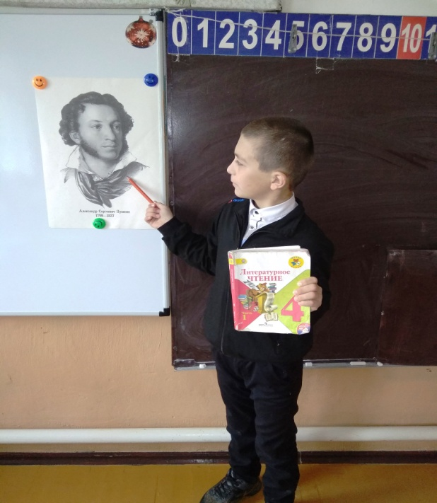

1. Как же связана математика с литературой?

Год рождение А.С.Пушкина +2009=3808

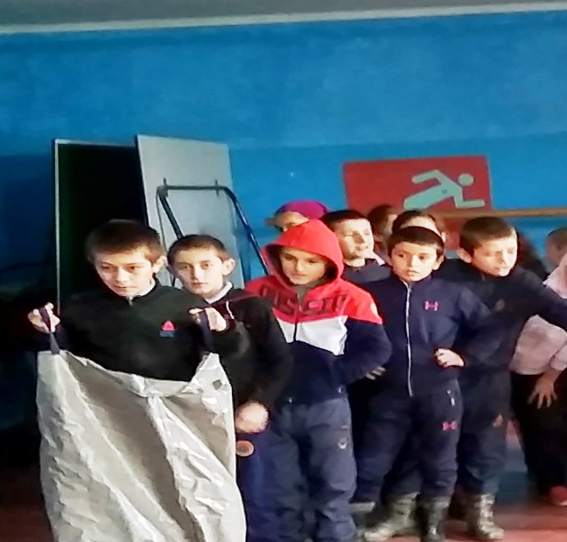

Физ-ра

1. Побежали , поиграли какая тут математика ?

Мы бежим например 100 метров , а учительница с секундомером стоит и смотрит за сколько секунд или минуту мы пробежали это расстояние.

**4.А, зачем здесь математика ?**

**Встал, вышел и запел . Музыка**

В музыке математика используется для подсчета длительности нот

До-рее-ми-фа-со-ля-си

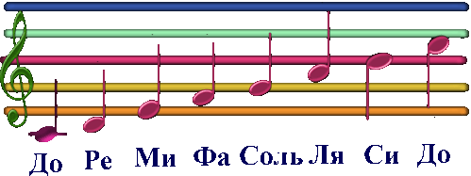

А

Встретим ли мы здесь математику

Русский язык родной язык

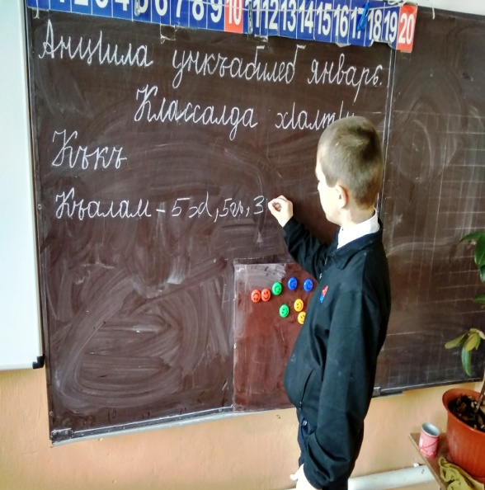Конечно: посчитать буквы, звуки ,количество грамматических основ.

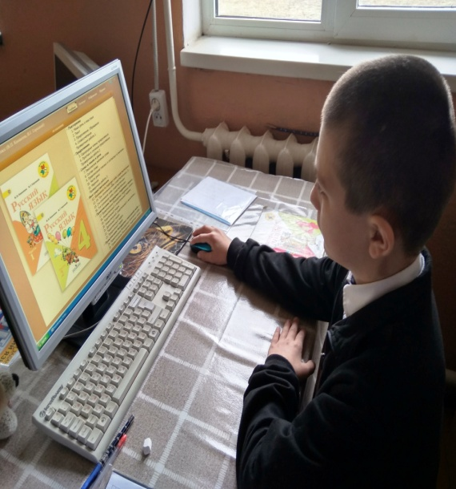

**Заключение**

Математика нужна абсолютно во всех сферах жизни. Без неё мы не обойдёмся в жизни.

Чтобы добиться успеха и получить хорошее образование , необходимо хорошо знать математику . И не зря ее прозвали царицей , ведь она нужна везде .